武汉大学计算机学院
本科生实验报告

计算机网络实践

专 业 名 称 ：计算机科学与技术
课 程 名 称 ：计算机网络课程设计
团 队 名 称 ：第六组
指 导 教 师 ： 吕慧
团 队 成 员一：洪浩洋（2023302111297）
团 队 成 员二：张斌（2023302111062）
团 队 成 员三：邬沁峰（2023302111273）
团 队 成 员四：艾凯（2023302111138）
团 队 成 员五：程英浩（2023302111271）
团 队 成 员六：徐松林（2023302111298）

二○二六年六月

郑 重 声 明

本团队呈交的实验报告，是在指导老师的指导下，独立进行实验工作所取得的成果，所有数据、图片资料真实可靠。尽我所知，除文中已经注明引用的内容外，本实验报告不包含他人享有著作权的内容。对本实验报告做出贡献的其他个人和集体，均已在文中以明确的方式标明。本实验报告的知识产权归属于培养单位。

团队成员签名：
 |  | 
 |  | 

日期： 2026.6.16

摘 要

FTP 客户端实验的实验目的是深入理解计算机网络应用层协议的工作原理，掌握基于底层网络套接字（Socket）的网络编程技术，验证并实现文件传输协议（FTP）的控制连接与数据连接机制。
实验设计主要遵循 RFC 959 等标准文档，脱离第三方高级库的封装，完全采用 Python 语言的 Socket 模块进行原生报文的发送与解析。同时结合 PySide6 图形化框架，设计现代化、非阻塞的双窗格用户界面。
实验内容主要包括：
- 控制连接与指令交互：实现与 FTP 服务器的握手登录，构造和发送标准的 FTP 控制报文（如 USER、PASS），并解析服务器返回的三位状态码。
- 数据连接与文件管理：实现被动模式（支持 EPSV 与 PASV），动态建立数据传输通道，完成远程服务器目录拉取、文件重命名、删除及新目录创建。
- 文件传输与断点续传：实现文件的上传（STOR）和下载（RETR），并基于 REST 指令与本地文件偏移量检查，实现网络异常或人为暂停情况下的断点续传功能。
- 图形化交互体验：设计包含本地/远端文件浏览、拖拽操作、传输队列与实时协议日志可视化监控的现代化用户界面。
实验结论为：本项目成功自主实现了一个稳定、功能完备的图形化 FTP 客户端。系统能够准确地遵循 FTP 协议规范与服务器进行数据交换。被动模式和多线程队列设计的应用保证了传输的高效性与界面的流畅性，断点续传功能的实现有效提升了特殊网络环境下的传输可靠性。本次实验不仅完成了所有功能指标，还加深了对网络协议分层设计和状态机转移机制的工程化理解。

关键词：FTP客户端；Socket编程；计算机网络；断点续传；PySide6
目录
1 实验目的和意义 5
1.1 实验目的 5
1.2实验意义 5
2 实验设计 6
2.1 概述 6
2.1.1 实验目标 6
2.1.2 系统核心特性 6
2.1.3 技术栈选型 7
2.2 实验原理 7
2.2.1 控制连接与数据连接分离机制 7
2.2.2 主动模式与被动模式协商机制 8
2.2.3 传输格式与目录列表解析规范 9
2.2.4 协议状态码与多行响应机制 9
2.2.5 断点续传原理 10
2.2.6 网络 I/O 阻塞与并发通信原理 11
2.3 实验方案 11
2.3.1 系统总体架构 11
2.3.2 协议层（Protocol Layer）的核心实现 12
2.3.3 并发调度与断点续传设计 12
2.3.4 高级文件管理与跨端复制方案 13
2.3.5 协议日志截获与本地闭环测试 14
2.4 小组成员分工 15
结论 16
1. 程序主要界面及结果 16
2. 程序源程序 19
参考文献 36

1 实验目的和意义

1.1 实验目的
本实验是使学生熟悉网络规划与设计的基本知识和方法、掌握网络系统软件与应用软件开发的方法，能将所学的操作系统、数据库、软件工程、计算机网络等方面的知识集成到一起，规划、安装、调试实际网络系统、开发实际软件系统。
本实验是使学生掌握网络系统软件的开发方法、开发平台的使用、与实际数据库的集成方法。用JAVA/ VC++/C＃等语言完成FTP客户端/SMTP客户端、POP3客户端系统程序。

1.2实验意义
该实验是理论知识和动手能力的综合体现。通过本实验，掌握网络系统软件、网络应用软件的开发方法、开发平台的使用、与实际数据库的集成方法。

2 实验设计

2.1 概述

2.1.1 实验目标
本项目旨在从零开始设计并实现一个功能完整、界面现代的图形化 FTP 客户端——FeatherFTP。有别于直接调用现有的高级网络封装库（如 Python 的ftplib），本系统的核心要求是底层网络交互全部基于标准库socket手写实现。
通过该项目，不仅需要在应用层实现对标 WinSCP、FileZilla 等专业软件的双栏文件管理体验，更重要的实验目的是通过亲手构建网络通信链路，深入理解应用层协议设计、控制连接与数据连接分离机制、状态码解析、以及 GUI 线程与并发网络任务协同等计算机网络与软件工程核心知识。

2.1.2 系统核心特性
本系统实现了覆盖日常所需的完整文件传输与管理闭环，其主要特色包括：
- 纯底层的协议实现： 基于 TCP Socket 独立管理控制通道与按需创建的数据通道，支持主/被动模式协商，并自主完成对 FTP 单/多行响应以及多种服务器目录格式（MLSD/LIST）的正则解析。
- 高阶并发与传输管理： 引入后台 Worker 线程与多任务传输队列，彻底避免网络 I/O 阻塞 UI 界面。支持上传、下载的实时进度展示，并实现了基于字节偏移量的断点续传（暂停/继续）功能。
- 现代化的交互体验： 界面采用符合直觉的本地/远端双栏表格布局；支持直观的拖拽传输；内置独立于系统的“内部文件剪贴板”，实现了跨端与同端的高效复制、剪切、粘贴、重命名与删除操作。
- 白盒化的协议诊断： 独创可视化的协议日志面板，能够截获并实时展示客户端命令（C）与服务器响应（S）的真实交互文本，为底层实现原理提供了强有力的自证与调试支持。
- 开箱即用的测试闭环： 项目附带提供一键启动的本地可写 Demo FTP 服务器（基于pyftpdlib），为系统的完整上传/下载演示提供了极大的便利。

2.1.3 技术栈选型
本项目综合考虑了网络通信的底层控制能力与桌面端跨平台图形界面的开发效率，采用了模块化分层设计的思路，具体技术选型如下：
模块 | 技术 | 说明
编程语言 | Python 3.12 | 语法清晰，便于实现 socket 协议和 GUI
GUI 框架 | PySide6 | 用于构建 Windows 桌面图形界面
网络通信 | Python 标准库 socket | 手写 FTP 控制连接和数据连接
本地存储 | sqlite3 | 保存站点配置和传输历史
线程模型 | threading + Queue | 后台处理连接、目录刷新和传输队列
测试框架 | pytest | 单元测试协议解析、站点存储和续传逻辑
Demo 服务器 | pyftpdlib | 仅用于本地演示和测试，不用于客户端实现

2.2 实验原理

2.2.1 控制连接与数据连接分离机制
FTP（文件传输协议）是位于应用层的网络协议，其底层依赖于提供可靠、有序、面向连接的字节流传输的 TCP 协议。与 HTTP 等常见的单连接协议不同，FTP 的核心特征在于采用了控制连接与数据连接分离的双通道设计：
- 控制连接（Control Connection）： 客户端与服务器建立的主连接（通常连接服务器的 21 端口）。该连接在整个会话期间保持活跃，专门用于传输客户端的文本命令（如USER,PWD,CWD）以及接收服务器的响应状态码。
- 数据连接（Data Connection）： 当执行涉及大块数据传输的操作（如目录列表LIST/MLSD 或文件传输RETR/STOR）时，系统会额外协商并建立一条临时的 TCP 连接。数据传输完毕后，该数据连接立即关闭。
这种架构的优势在于，命令控制流与大块数据传输流相互独立，使得即使在进行大文件传输时，控制通道依然能够随时发送中止命令等控制信号。
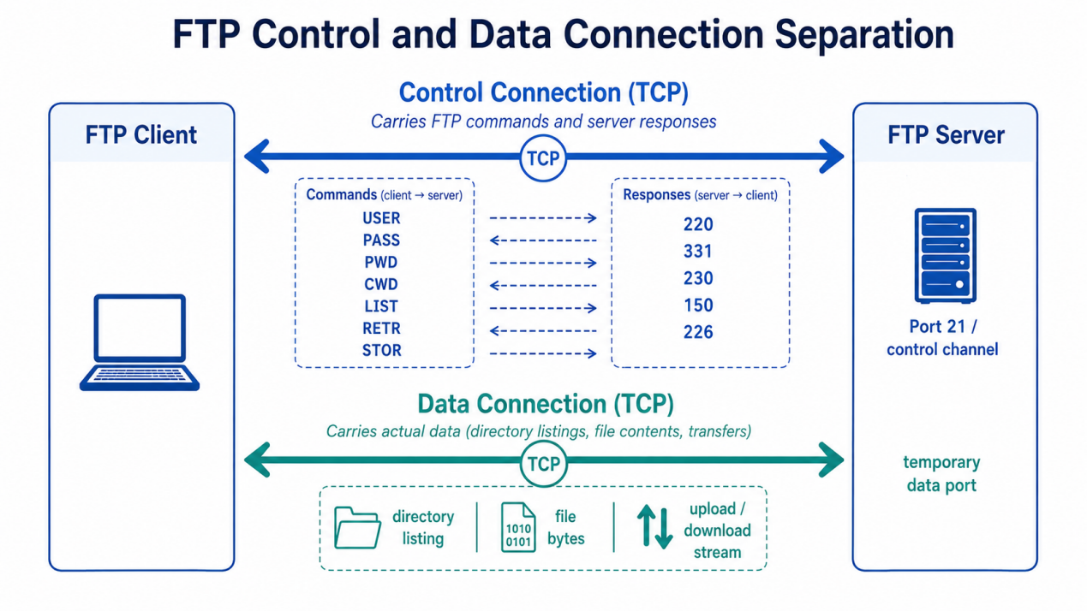

2.2.2 主动模式与被动模式协商机制
由于数据连接的建立需要双方重新握手，FTP 协议规定了两种数据端口的协商模式：
- 主动模式（Active Mode / PORT）： 客户端通过控制通道发送PORT 命令，将自己开放的临时 IP 和端口号告知服务器。随后，服务器主动从其 20 端口发起对客户端该临时端口的 TCP 连接。这种模式在现代网络中面临严重缺陷：若客户端处于 NAT（网络地址转换）路由器后方或被防火墙保护，外部的服务器往往无法穿透并主动连接到内部客户端，导致数据通道建立失败。
- 被动模式（Passive Mode / PASV/EPSV）： 为解决上述 NAT 穿透问题，客户端发送PASV（或支持 IPv6 的扩展被动命令EPSV）请求。此时，服务器会在自身开放一个临时端口，并通过响应码将其告知客户端。随后，由客户端主动发起对服务器该端口的 TCP 连接。
现代网络环境及主流 FTP 客户端均优先采用被动模式，以确保最大程度的网络兼容性。
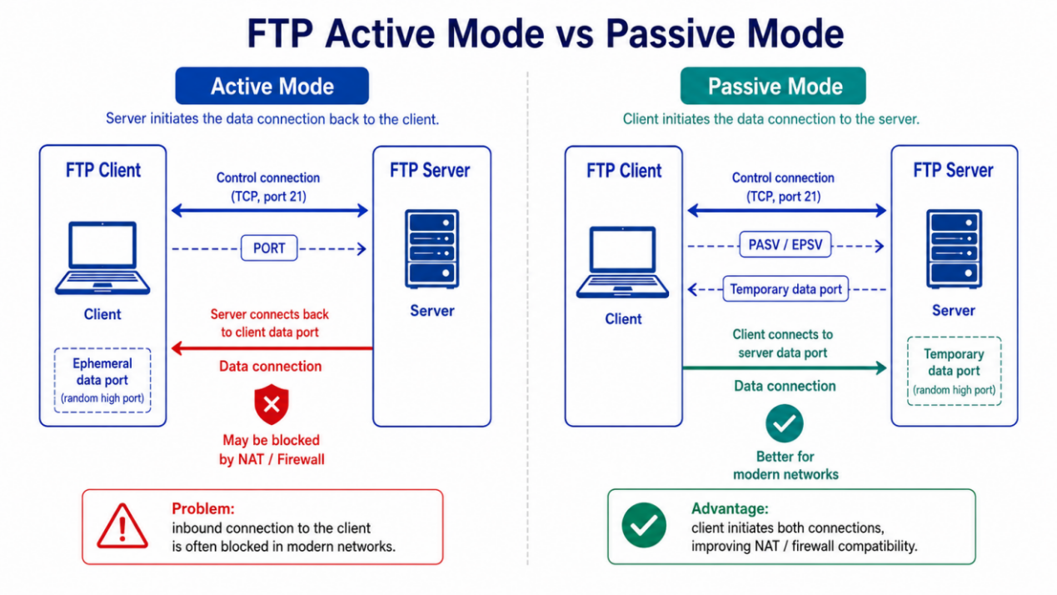

2.2.3 传输格式与目录列表解析规范
- 二进制与 ASCII 传输模式： FTP 协议支持多种数据表示类型。若使用默认的 ASCII 模式传输，协议可能会根据操作系统（如Windows 的\r\n 与Unix的\n）对文件中的换行符进行自动转换。为了保证图片、压缩包、可执行文件等在传输过程中原始字节流不被破坏，必须通过TYPE I命令显式切换至Image（二进制）模式。
- 目录列表规范（LIST vs MLSD）： 传统 FTP 使用LIST命令获取目录内容，但其返回的文本格式高度依赖于服务器所在的操作系统（存在Unix 风格和Windows DOS风格等），极难进行统一的结构化解析。而在较新的 RFC 3659 标准中引入了MLSD（机器可读目录列表）命令，它返回高度标准化的事实（Facts）字段（如type=dir;size=1024;modify=...），极大提升了目录解析的准确性与稳定性。客户端可通过FEAT命令提前获知服务器是否支持该扩展特性。

2.2.4 协议状态码与多行响应机制
FTP 控制通道上的每一次命令交互，服务器都会返回以三位十进制数字开头的状态码及文本说明（例如200 Command okay或550 File unavailable）。首位数字决定了响应的类别（如2xx表示成功，4xx/5xx 表示失败，1xx 表示预备状态）。
针对FEAT或部分欢迎信息，服务器可能返回多行响应。根据协议规范，多行响应的起始行以“状态码 + 连字符（-）”标识，结束行必须以“相同的状态码 + 空格”作为明确的终止标记。客户端的网络读取流必须遵循此规则进行精准截断，否则会导致通道阻塞。
常见响应码如下：
响应码 | 含义 | 示例场景
220 | 服务就绪 | 控制连接建立后的欢迎信息
230 | 用户登录成功 | USER/PASS 成功后
331 | 用户名正确，需要密码 | USER 后需要继续发 PASS
150 | 文件状态正常，即将打开数据连接 | LIST/RETR/STOR 开始前
200 | 命令成功 | TYPE I 设置二进制模式成功
213 | 文件大小或时间信息 | SIZE、MDTM
226 | 数据连接关闭，传输完成 | 文件下载或上传完成
250 | 文件操作成功 | 删除、重命名、切换目录
257 | 当前路径或目录创建信息 | PWD、MKD
350 | 请求文件操作继续 | REST 或 RNFR
421 | 服务不可用 | 服务器关闭连接
530 | 登录失败 | 用户名或密码错误
550 | 文件不可用 | 文件不存在、权限不足

2.2.5 断点续传原理
网络传输中断在实际应用中极为常见。断点续传的核心原理是不重新传输已完成的字节块，而是从中断处的字节偏移量（Offset）继续建立数据流。在 FTP 协议层面，该机制依赖于以下指令的组合使用：
- 尺寸查询： 客户端通过SIZE <路径>命令向远端查询目标文件的当前已存在大小，以此作为续传的偏移量参考。
- 偏移量宣告： 客户端发送REST <偏移量>（Restart）命令，通知服务器下一个数据传输指令应从该字节偏移处开始读取或写入。
- 恢复传输： 紧接着发送常规的下载（RETR）或上传（STOR）命令。服务器在接受到REST 指令后，会在返回150状态码并开启数据通道时，自动跳过指定的字节数。

2.2.6 网络 I/O 阻塞与并发通信原理
在操作系统层面，TCP Socket的读取（recv）和发送操作默认是阻塞（Blocking）的。如果应用层的图形用户界面（GUI）主线程直接发起 FTP 控制连接或等待数据通道的建立，一旦网络延迟较高或服务器无响应，整个进程将被操作系统挂起，导致界面冻结。因此，在客户端架构设计中，必须引入并发模型（如多线程或异步 I/O），将底层的 Socket 通信任务与 UI 渲染线程剥离，并通过线程间通信机制同步状态。

2.3 实验方案

2.3.1 系统总体架构
为了保证系统的可维护性与网络通信的稳定性，本项目在架构上采用了严格的分层解耦设计。系统整体划分为 UI 层（界面展示）、Business 层（业务与任务调度）、Protocol 层（底层网络通信）以及 Storage 层（本地数据持久化）。
通过引入中间调度层，界面操作产生的文件传输请求不会直接操作网络句柄，而是转化为任务对象交由后台调度，从而保证了 GUI 的流畅响应。
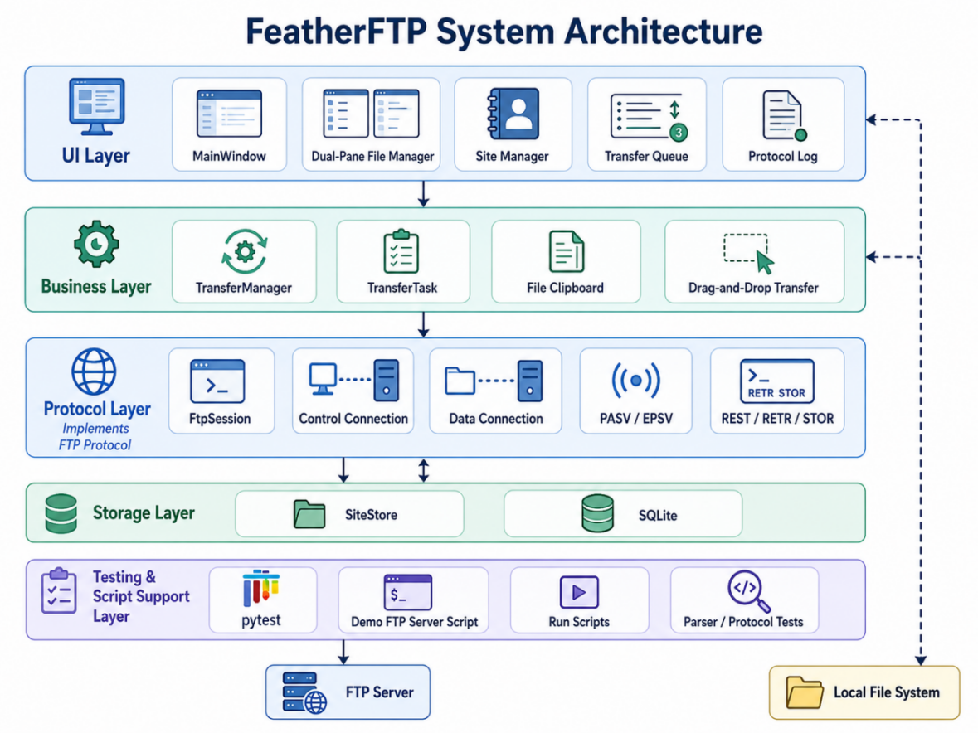
系统目录结构也严格映射了上述架构分层：ui/负责图形界面，transfer.py承载核心调度逻辑，protocol.py与parsers.py负责底层Socket交互与协议文本解析，store.py负责本地 SQLite 配置存储。

2.3.2 协议层（Protocol Layer）的核心实现
协议层的核心是FtpSession类。为满足实验要求，该类完全摒弃了高级 FTP 库，基于 Python 标准库socket.create_connection()亲自构建 TCP 三次握手。
- 控制连接封装： 将原始的 Socket 对象通过makefile("rb")封装为文件流读取模式。针对 FTP 命令强制要求以\r\n结尾的规范，设计了内部的_send_command()组装发送，以及_read_reply()进行状态码的正则匹配与多行响应的截断处理。
- 数据连接按需建立： 每次执行LIST、RETR等数据传输命令前，FtpSession内部会自动进行主被动模式协商。系统采取“优先尝试 EPSV，失败回退 PASV”的策略获取服务器临时端口，并立刻发起新的 Socket 连接。数据传输（recv/send循环）完毕后，立即执行close释放该临时通道资源，确保状态机流转正确。
- 异构目录适配： 解析层（parsers）实现了针对不同服务器响应的兼容策略。建立连接时优先发送 FEAT 查询能力，若支持则调用MLSD机器可读格式进行高精度解析；若不支持则回退至常规LIST命令，并通过复杂的正则表达式兼容 Unix 和 Windows 风格的目录文本，最终将其统一映射为标准的FtpEntry数据模型供业务层调用。

2.3.3 并发调度与断点续传设计
针对网络 I/O 阻塞主线程的难题（详见 2.2.6 节），系统抽离出了独立的TransferManager模块与TransferTask任务状态机，这也是本系统的核心技术难点之一。
- 队列与线程隔离： 所有的上传/下载行为均被封装为携带task_id的任务对象推入缓冲队列。后台维护独立的 Worker 线程按序消费队列。这种设计的关键优势在于：文件传输过程（甚至传输失败）完全不会占用或破坏主控制连接的会话状态，远端目录的刷新依然可以并行独立执行。跨线程的进度更新则通过 Qt 的Signal/Slot机制安全地同步回 UI 主线程。
- 断点续传状态机： 系统利用threading.Event实现任务的线程级挂起与终止。断点续传的落地过程严格遵循了2.2.5节的理论机制：
  - 暂停逻辑： 当用户点击暂停TransferInterrupted("paused")异常被抛出，当前数据块写入停止，记录已完成的本地/远端文件 Size。
  - 续传逻辑（以客户端下载为例）： 任务重新入队执行时，程序先获取本地残留文件的大小（Offset）。通过底层的FtpSession发送REST <Offset>通知服务器偏移量，随后发送RETR命令。数据通道建立后，本地采用追加模式（Append Mode）写入文件，实现无缝衔接。
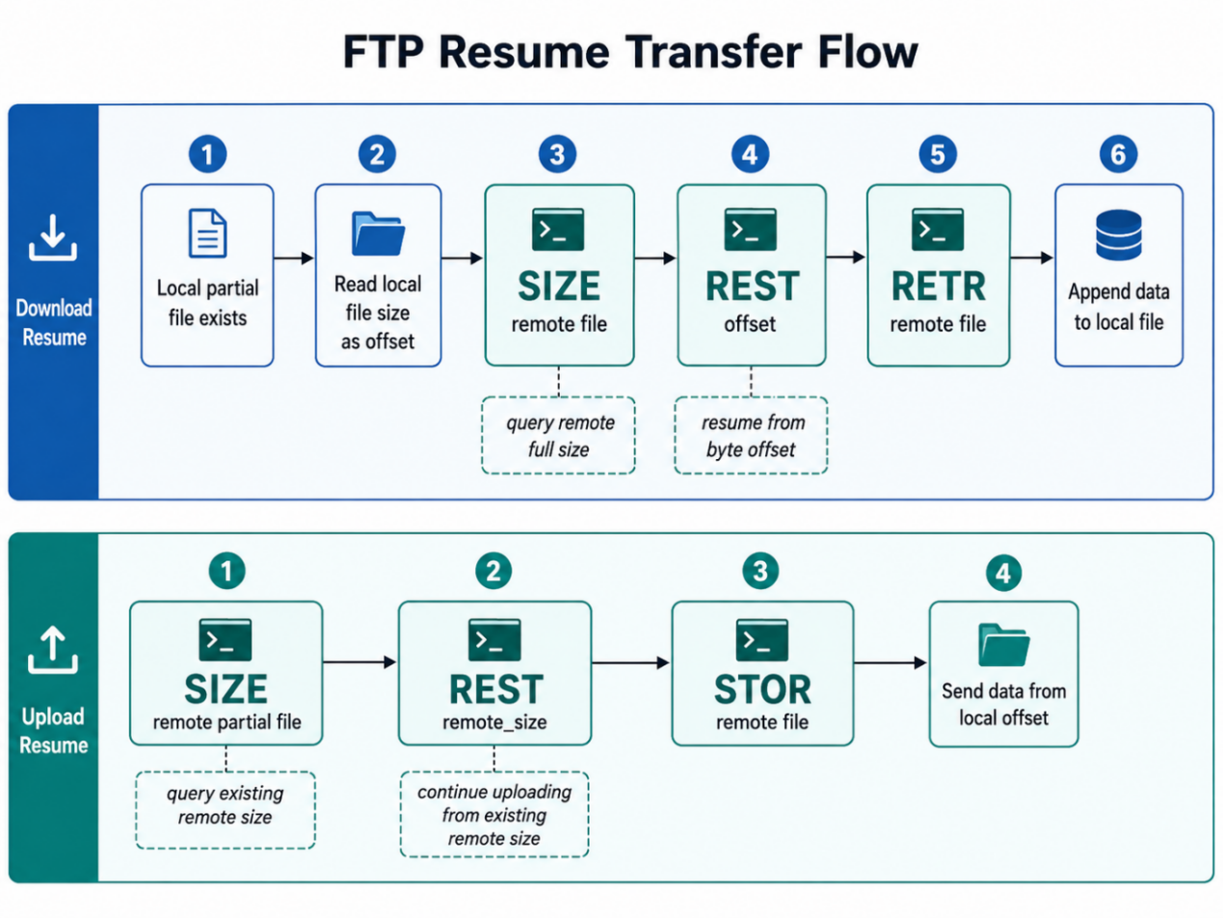

2.3.4 高级文件管理与跨端复制方案
在实现了基础文件上传/下载之上，本方案针对用户的高级操作体验（如跨端文件交互）进行了创新设计。
系统实现了一个不依赖操作系统原生的“内部文件剪贴板”，用于暂存来源路径、目标路径及操作类型（复制/剪切）。其中，对于标准的 FTP 协议规范不支持“远端服务器到远端服务器”直接复制文件的痛点，本系统采取了以下巧妙的应对方案：
不同来源和目标的处理方式：
来源 | 目标 | 复制行为 | 剪切行为
本地 | 本地 | copy2/copytree | shutil.move
本地 | 远端 | 上传 | 上传成功后删除本地源文件
远端 | 本地 | 下载 | 下载成功后删除远端源文件
远端 | 远端 | 临时下载再上传 | RNFR/RNTO 服务器端移动
如上表所示，针对远端到远端的复制，系统采用后台静默建立临时任务（先下载至本地缓存目录，再作为新文件上传）的策略实现；而针对远端到远端的剪切操作，则直接调用高效率的RNFR / RNTO协议指令进行服务器端的原位重命名移动。

2.3.5 协议日志截获与本地闭环测试
为验证底层通讯逻辑的正确性并方便复杂网络异常的调试，实验方案中特别设计了协议日志面板与本地Demo环境：
- 全链路日志截获： 在FtpSession的最底层 I/O 入口处注入日志记录钩子。实时捕获包含客户端发送指令（C标识，并针对 PASS 密码指令进行脱敏遮掩）、服务端响应报文（S标识）的明文交互流。该设计在最终验收答辩时，可作为未调用任何第三方高级库、纯手写 Socket 协议层直观有力的技术证明。
- 本地测试闭环： 为消除外部服务器网络环境不稳定对核心功能开发的干扰，方案内嵌了一个基于pyftpdlib的本地 Demo 服务器启动脚本。客户端通过自身研发的底层架构连接此本地测试节点，成功完成了全功能链路的闭环验证。

2.4 小组成员分工
成员 | 负责区域 | 具体工作内容
洪浩洋 | 底层 FTP 协议通信与系统核心架构 | 负责整个客户端项目的基础架构设计；直接基于操作系统socket完全手写 FTP 控制连接与被动模式（PASV/EPSV）数据连接；实现高复杂度的文件上传、下载以及基于REST指令的断点续传核心逻辑；利用 PySide6 搭建主窗体基本视图与多线程传输队列调度机制，确保大文件传输时不卡死界面。
艾凯 | 本地文件管理与系统托盘UI集成 | 着重负责 PySide6 前端界面的“左侧本地浏览视窗”；实现遍历本地磁盘文件、文件图标的动态加载、文件属性的提取与展示；集成图形界面的基础交互逻辑以及工具栏按钮的基础绑定。
程英浩 | 远端响应解析与跨平台兼容性处理 | 专门编写针对服务端数据包的格式解析器（如parsers.py）；利用正则表达式分析并裁剪远端服务器利用 LIST 命令返回的复杂且不一的字符串文本（如权限、所有者、修改日期），将其对象化输出以供右侧远端文件目录树渲染展示。
邬沁峰 | 本地数据库存储与会话记录维护 | 负责设计轻量级的本地数据库表结构；使用Python自带的 SQLite 接口（store.py）设计一套本地存储方案，实现站点的增删改查（CRUD）操作，并完成 FTP 密码与连接历史记录的本地读写及安全脱敏功能。
徐松林 | 测试环境搭建与单元测试编写 | 负责系统整体质量验证；编写并维护pytest自动化测试脚本（如test_protocol.py，test_transfer.py等）；通过搭建内置的 Python pyftpdlib虚拟测试服务器，模拟真实的高延迟与断线场景，测试软件各个网络链路的可靠承载性能与回退机制。
张斌 | 协议日志面板与实验报告撰写 | 在图形界面追加底部的“协议日志”可视化监控系统，将 Socket 层抛出的数据包日志拦截并清晰展示在客户端界面；同时负责项目总结及最终实验报告的组织与编写。

结论

1. 程序主要界面及结果
在本实验中，所实现的图形化 FTP 客户端已能稳定运行。程序的主界面采用直观的左右分栏设计。左侧展示本地文件系统并支持路径跳转与属性查看；右侧展示成功建立连接后的远程服务器文件列表结构。
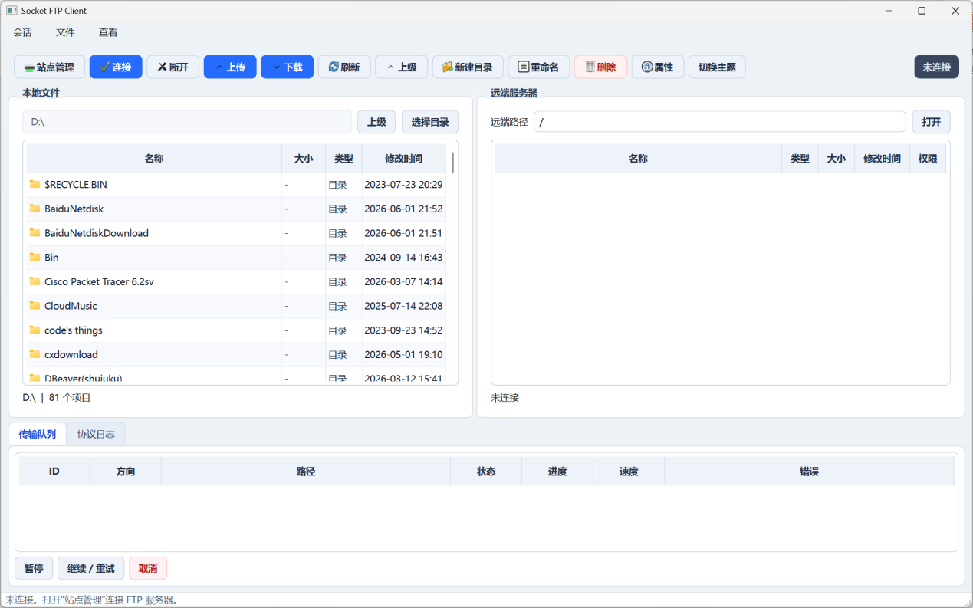
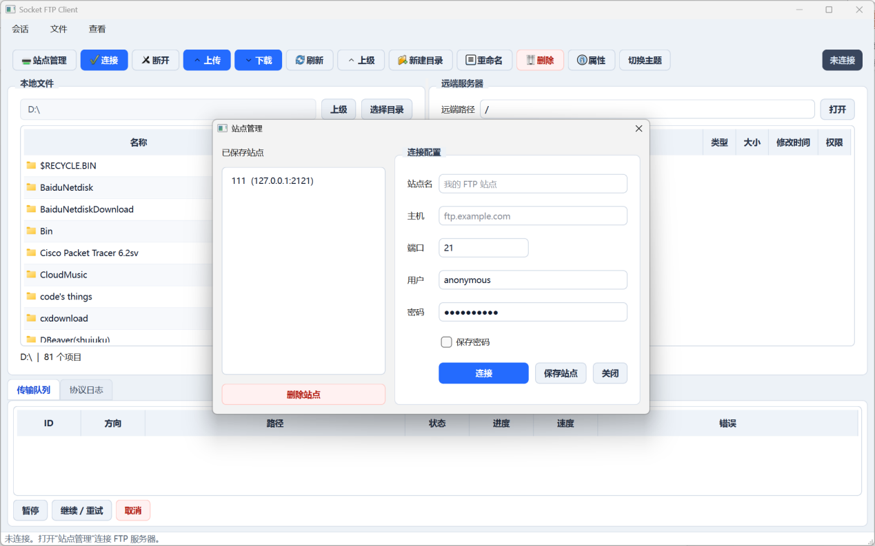
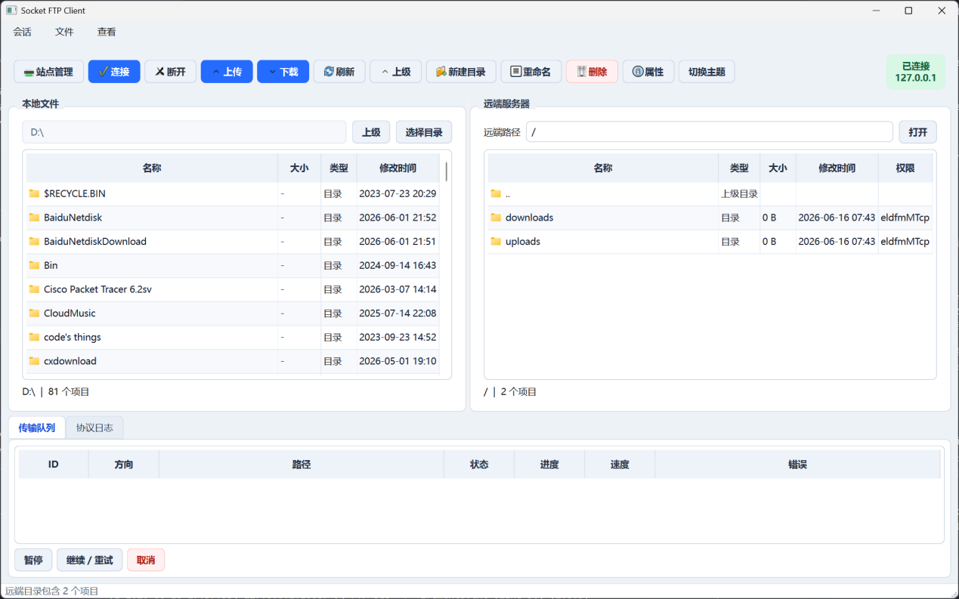
界面的底部包含了实时的传输队列（支持暂停与继续，可完美展示断点续传的交互），以及直观的协议日志面板。通过与本地测试服务器进行联调，程序的登录、上传、下载、新建目录、重命名等操作均能按预期产生对应的 FTP 指令（如 USER、STOR、RETR、MKD、RNFR/RNTO），并在数据连接建立（PASV/EPSV）后成功完成二进制数据的传输，最终在 UI 界面上实现实时的速度与进度反馈。效果展示如下：
上传:
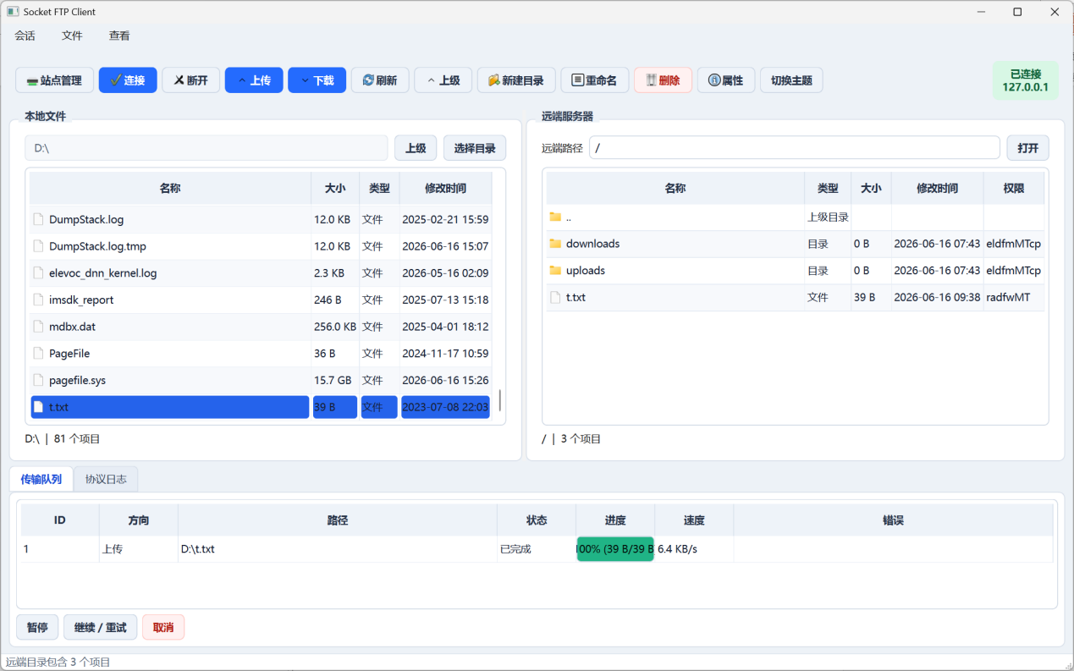
下载:
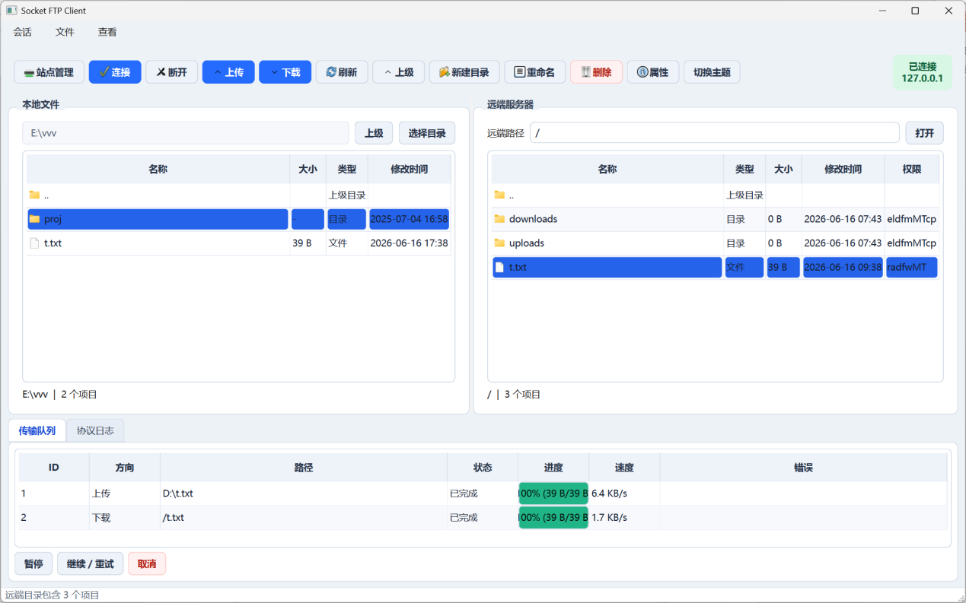
断点续传：暂停传输，服务器文件列表显示364MB的临时文件
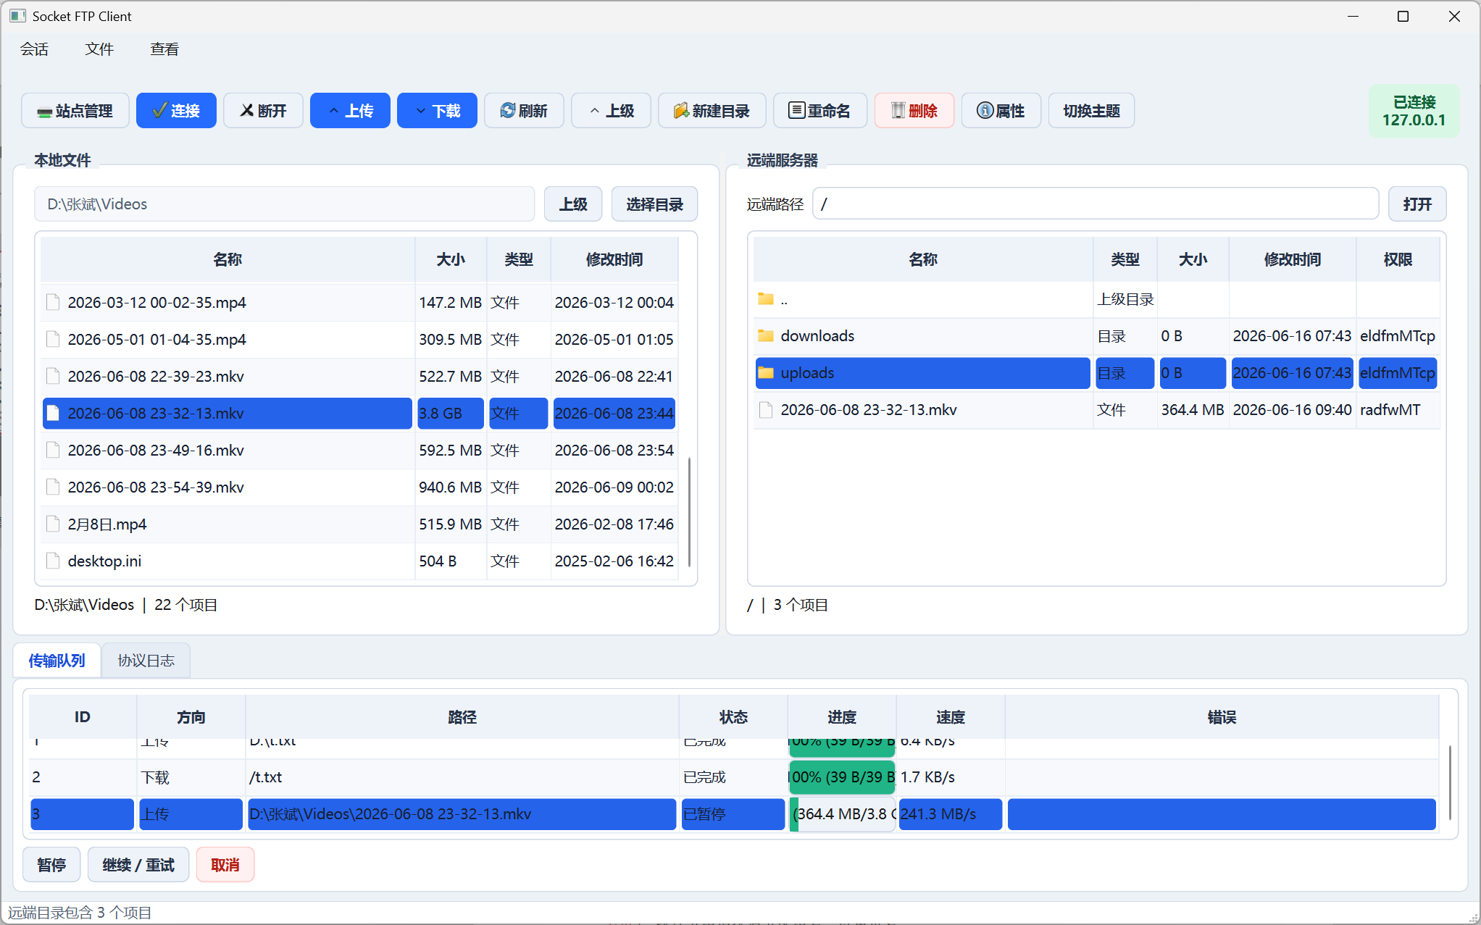
继续传输直到结束：
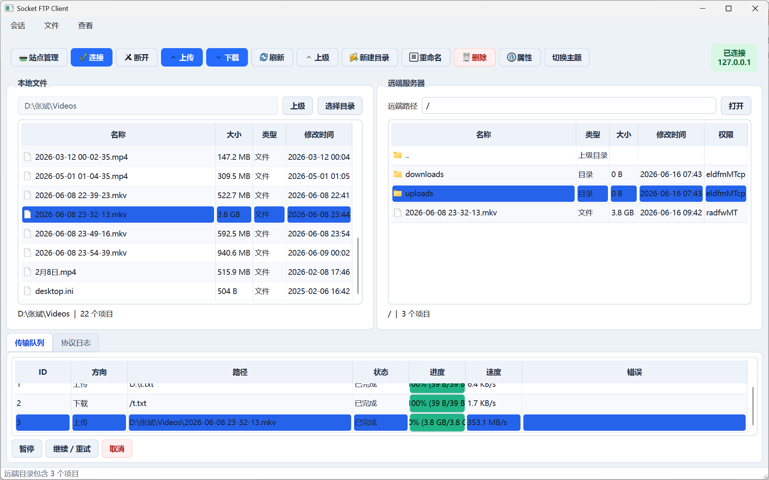
协议日志可见：
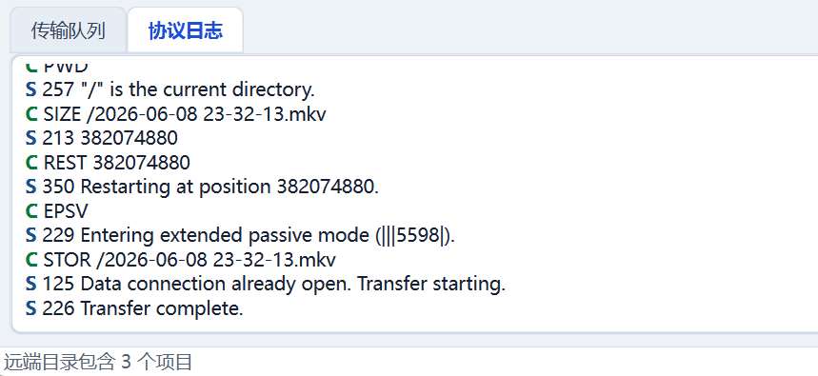
其余功能可克隆下部分内容给出的仓库体验。

2. 程序源程序
鉴于本项目（FeatherFTP）包含了完整的底层 Socket 协议通信层、多线程传输队列栈以及基于 PySide6 构建的图形界面面板，整体工程代码量较大。为保持实验报告的排版整洁与核心逻辑的可读性，本报告在此仅展示部分核心代码片段。
【完整源程序查阅说明】
本项目完整的系统源码、依赖配置（requirements.txt）、自动化单元测试脚本以及详细的开发文档均已集中托管至云端代码仓库，且结构进行了规范化整理。
敬请指导老师前往以下仓库地址审阅或 Clone 本项目的完整源代码：

项目仓库地址： https://github.com/Orosius-Powder-Power/FeatherFTP.git
代码结构导读：
FTP_Sys/
├── src/ftp_client/
│ ├── __main__.py # python -m ftp_client 入口
│ ├── app.py # 应用启动与字体配置
│ ├── errors.py # FTP 异常类型
│ ├── models.py # 数据模型
│ ├── parsers.py # 响应和目录列表解析
│ ├── protocol.py # socket 手写 FTP 协议层
│ ├── store.py # SQLite 站点存储
│ ├── transfer.py # 传输队列和断点续传任务
│ └── ui/main_window.py # PySide6 主窗口和交互逻辑
├── scripts/
│ ├── run.sh # WSL/Linux 启动脚本
│ ├── run_windows.bat # Windows 启动脚本
│ └── run_demo_ftp_server.py
├── tests/
│ ├── test_parsers.py
│ ├── test_protocol.py
│ ├── test_store.py
│ └── test_transfer.py
└── docs/
【部分代码展示】
Protocol.py：
class FtpSession:
"""FTP control and data connections implemented directly with sockets."""

def __init__(self, log_callback: LogCallback | None = None) -> None:
self.config: FtpConnectionConfig | None = None
self.control: socket.socket | None = None
self.reader: BinaryIO | None = None
self.features: set[str] = set()
self.current_directory = "/"
self.log_callback = log_callback

def connect(
self,
host: str,
port: int = 21,
username: str = "anonymous",
password: str = "anonymous@",
timeout: float = 15.0,
passive_mode: bool = True,
) -> FtpReply:
self.config = FtpConnectionConfig(host, port, username, password, timeout, passive_mode)
try:
self.control = socket.create_connection((host, port), timeout=timeout)
self.control.settimeout(timeout)
self.reader = self.control.makefile("rb")
except OSError as exc:
raise FtpConnectionError(f"Unable to connect to {host}:{port}: {exc}") from exc

try:
welcome = self._read_reply()
if welcome.code != 220:
raise FtpConnectionError(
f"Server did not send an FTP welcome reply: {welcome.code} {welcome.message}"
)
self._expect("USER", username, {230, 331})
if self.last_reply.code == 331:
self._expect("PASS", password, {230, 202})
self.type_binary()
self.features = self._load_features()
self.current_directory = self.pwd()
return welcome
except (FtpConnectionError, FtpProtocolError, FtpCommandError) as exc:
self._force_close()
raise FtpConnectionError(_friendly_connect_error(host, port, exc)) from exc

@property
def last_reply(self) -> FtpReply:
if not hasattr(self, "_last_reply"):
raise FtpProtocolError("No FTP reply has been read yet")
return self._last_reply

def close(self) -> None:
try:
if self.control:
try:
self.command("QUIT")
except Exception:
pass
finally:
if self.reader:
self.reader.close()
if self.control:
self.control.close()
self.reader = None
self.control = None

def _force_close(self) -> None:
if self.reader:
try:
self.reader.close()
except Exception:
pass
if self.control:
try:
self.control.close()
except Exception:
pass
self.reader = None
self.control = None

def command(self, command: str, argument: str | None = None) -> FtpReply:
self._send_command(command, argument)
return self._read_reply()

def noop(self) -> FtpReply:
return self._expect("NOOP", None, {200})

def type_binary(self) -> FtpReply:
return self._expect("TYPE", "I", {200})

def pwd(self) -> str:
reply = self._expect("PWD", None, {257})
start = reply.message.find('"')
end = reply.message.find('"', start + 1)
if start >= 0 and end > start:
return reply.message[start + 1 : end].replace('""', '"')
return "/"

def cwd(self, path: str) -> FtpReply:
reply = self._expect("CWD", path, {250})
self.current_directory = self.pwd()
return reply

def cdup(self) -> FtpReply:
reply = self._expect("CDUP", None, {200, 250})
self.current_directory = self.pwd()
return reply

def list(self, path: str = "") -> list[FtpEntry]:
use_mlsd = "MLST" in self.features or "MLSD" in self.features
command = "MLSD" if use_mlsd else "LIST"
data_sock = self._open_data_socket()
try:
self._send_command(command, path or None)
first = self._read_reply()
if not first.is_preliminary:
raise FtpCommandError(command, first)
data = self._read_all_data(data_sock)
final = self._read_reply()
if not final.is_positive:
raise FtpCommandError(command, final)
finally:
data_sock.close()
return parse_directory_listing(data.decode("utf-8", errors="replace"), prefer_mlsx=use_mlsd)

def size(self, remote_path: str) -> int | None:
reply = self.command("SIZE", remote_path)
if reply.code == 550:
return None
if reply.code != 213:
raise FtpCommandError("SIZE", reply)
try:
return int(reply.message.strip())
except ValueError as exc:
raise FtpProtocolError(f"Invalid SIZE reply: {reply.message}") from exc

def mdtm(self, remote_path: str) -> str | None:
reply = self.command("MDTM", remote_path)
if reply.code == 550:
return None
if reply.code != 213:
raise FtpCommandError("MDTM", reply)
return reply.message.strip()

def delete(self, remote_path: str) -> FtpReply:
return self._expect("DELE", remote_path, {250})

def rmdir(self, remote_path: str) -> FtpReply:
return self._expect("RMD", remote_path, {250})

def mkdir(self, remote_path: str) -> FtpReply:
return self._expect("MKD", remote_path, {257, 250})

def rename(self, old_path: str, new_path: str) -> FtpReply:
self._expect("RNFR", old_path, {350})
return self._expect("RNTO", new_path, {250})

def download_file(
self,
remote_path: str,
local_path: Path,
resume: bool = True,
progress: ProgressCallback | None = None,
pause_event: Event | None = None,
cancel_event: Event | None = None,
) -> None:
local_path.parent.mkdir(parents=True, exist_ok=True)
total = self.size(remote_path)
offset = local_path.stat().st_size if resume and local_path.exists() else 0
if total is not None and offset > total:
offset = 0
if offset:
try:
self._rest(offset)
except FtpCommandError:
offset = 0
mode = "ab" if offset else "wb"
data_sock = self._open_data_socket()
transferred = offset
start_time = time.monotonic()
try:
self._send_command("RETR", remote_path)
first = self._read_reply()
if not first.is_preliminary:
raise FtpCommandError("RETR", first)
with local_path.open(mode + "") as target:
while True:
if cancel_event and cancel_event.is_set():
raise TransferInterrupted("cancelled")
if pause_event and pause_event.is_set():
raise TransferInterrupted("paused")
chunk = data_sock.recv(BUFFER_SIZE)
if not chunk:
break
target.write(chunk)
transferred += len(chunk)
if progress:
progress(transferred, total, _speed(transferred - offset, start_time))
final = self._read_reply()
if not final.is_positive:
raise FtpCommandError("RETR", final)
finally:
data_sock.close()

def upload_file(
self,
local_path: Path,
remote_path: str,
resume: bool = True,
progress: ProgressCallback | None = None,
pause_event: Event | None = None,
cancel_event: Event | None = None,
) -> None:
total = local_path.stat().st_size
offset = self.size(remote_path) if resume else 0
offset = offset or 0
if offset > total:
offset = 0
if offset:
try:
self._rest(offset)
except FtpCommandError:
self._log("!", "Server rejected REST; falling back to full overwrite upload.")
offset = 0
data_sock = self._open_data_socket()
transferred = offset
start_time = time.monotonic()
try:
self._send_command("STOR", remote_path)
first = self._read_reply()
if not first.is_preliminary:
raise FtpCommandError("STOR", first)
with local_path.open("rb") as source:
if offset:
source.seek(offset)
while True:
if cancel_event and cancel_event.is_set():
raise TransferInterrupted("cancelled")
if pause_event and pause_event.is_set():
raise TransferInterrupted("paused")
chunk = source.read(BUFFER_SIZE)
if not chunk:
break
data_sock.sendall(chunk)
transferred += len(chunk)
if progress:
progress(transferred, total, _speed(transferred - offset, start_time))
try:
data_sock.shutdown(socket.SHUT_WR)
except OSError:
pass
final = self._read_reply()
if not final.is_positive:
raise FtpCommandError("STOR", final)
finally:
data_sock.close()

def _load_features(self) -> set[str]:
reply = self.command("FEAT")
if reply.code != 211:
return set()
features: set[str] = set()
for line in reply.lines:
text = line.strip()
if text and not text.startswith("211"):
features.add(text.split()[0].upper())
return features

def _rest(self, offset: int) -> FtpReply:
return self._expect("REST", str(offset), {350})

def _open_data_socket(self) -> socket.socket:
if not self.config:
raise FtpConnectionError("FTP session is not connected")
if not self.config.passive_mode:
raise FtpConnectionError("Active mode is not implemented; use passive mode")

host: str
port: int
try:
reply = self._expect("EPSV", None, {229})
host, port = parse_epsv_response(reply.message, self.config.host)
except Exception:
reply = self._expect("PASV", None, {227})
host, port = parse_pasv_response(reply.message)

try:
sock = socket.create_connection((host, port), timeout=self.config.timeout)
sock.settimeout(self.config.timeout)
return sock
except OSError as exc:
raise FtpConnectionError(f"Unable to open data connection to {host}:{port}: {exc}") from exc

def _read_all_data(self, data_sock: socket.socket) -> bytes:
chunks: list[bytes] = []
while True:
chunk = data_sock.recv(BUFFER_SIZE)
if not chunk:
break
chunks.append(chunk)
return b"".join(chunks)

def _expect(self, command: str, argument: str | None, ok_codes: set[int]) -> FtpReply:
reply = self.command(command, argument)
if reply.code not in ok_codes:
raise FtpCommandError(command, reply)
return reply

def _send_command(self, command: str, argument: str | None = None) -> None:
if not self.control:
raise FtpConnectionError("FTP session is not connected")
line = command if argument is None else f"{command} {argument}"
wire = f"{line}\r\n".encode("utf-8")
self._log("C", _redact_password(line))
try:
self.control.sendall(wire)
except OSError as exc:
raise FtpConnectionError(f"Failed to send FTP command {command}: {exc}") from exc

def _read_reply(self) -> FtpReply:
if not self.reader:
raise FtpConnectionError("FTP session is not connected")
first_line = self._readline()
if len(first_line) < 3 or not first_line[:3].isdigit():
raise FtpProtocolError(f"Invalid FTP reply: {first_line}")

code = int(first_line[:3])
lines = [first_line]
if len(first_line) > 3 and first_line[3] == "-":
terminator = f"{code} "
while True:
line = self._readline()
lines.append(line)
if line.startswith(terminator):
break

message_lines = []
for line in lines:
if len(line) > 4 and line[:3].isdigit() and line[3] in {" ", "-"}:
message_lines.append(line[4:])
else:
message_lines.append(line)
reply = FtpReply(code=code, message="\n".join(message_lines).strip(), lines=lines)
self._last_reply = reply
for line in lines:
self._log("S", line)
return reply

def _readline(self) -> str:
assert self.reader is not None
try:
raw = self.reader.readline()
except OSError as exc:
raise FtpConnectionError(f"Failed to read FTP reply: {exc}") from exc
if not raw:
raise FtpConnectionError("FTP server closed the control connection")
return raw.decode("utf-8", errors="replace").rstrip("\r\n")

def _log(self, direction: str, text: str) -> None:
if self.log_callback:
self.log_callback(direction, text)

class TransferInterrupted(Exception):
"""Internal signal used for pause/cancel during a transfer."""

def _speed(bytes_done: int, start_time: float) -> float:
elapsed = max(time.monotonic() - start_time, 0.001)
return bytes_done / elapsed

def _redact_password(line: str) -> str:
if line.upper().startswith("PASS "):
return "PASS ********"
return line

transfer.py：
from __future__ import annotations

import itertools
import queue
import threading
from dataclasses import dataclass, field
from pathlib import Path
from typing import Callable

from .models import FtpConnectionConfig, TransferKind, TransferRequest, TransferStatus
from .protocol import FtpSession, TransferInterrupted

TaskCallback = Callable[["TransferTask"], None]
SessionFactory = Callable[[], FtpSession]

@dataclass(slots=True)
class TransferTask:
id: int
request: TransferRequest
status: TransferStatus = TransferStatus.QUEUED
transferred: int = 0
total: int | None = None
speed: float = 0.0
error: str = ""
pause_event: threading.Event = field(default_factory=threading.Event)
cancel_event: threading.Event = field(default_factory=threading.Event)

@property
def title(self) -> str:
if self.request.kind == TransferKind.DOWNLOAD:
return f"Download {self.request.remote_path}"
return f"Upload {self.request.local_path.name}"

@property
def percent(self) -> int:
if not self.total:
return 0
return max(0, min(100, int(self.transferred * 100 / self.total)))

class TransferManager:
def __init__(
self,
config_provider: Callable[[], FtpConnectionConfig | None],
log_callback=None,
task_callback: TaskCallback | None = None,
) -> None:
self.config_provider = config_provider
self.log_callback = log_callback
self.task_callback = task_callback
self._ids = itertools.count(1)
self._queue: queue.Queue[TransferTask] = queue.Queue()
self._tasks: dict[int, TransferTask] = {}
self._lock = threading.Lock()
self._worker = threading.Thread(target=self._run, name="ftp-transfer-worker", daemon=True)
self._worker.start()

def enqueue_download(self, remote_path: str, local_path: str | Path, resume: bool = True) -> TransferTask:
task = self._new_task(
TransferRequest(
kind=TransferKind.DOWNLOAD,
remote_path=remote_path,
local_path=Path(local_path),
resume=resume,
)
)
self._queue.put(task)
self._notify(task)
return task

def enqueue_upload(self, local_path: str | Path, remote_path: str, resume: bool = True) -> TransferTask:
task = self._new_task(
TransferRequest(
kind=TransferKind.UPLOAD,
remote_path=remote_path,
local_path=Path(local_path),
resume=resume,
)
)
self._queue.put(task)
self._notify(task)
return task

def pause_task(self, task_id: int) -> None:
task = self._tasks.get(task_id)
if task and task.status == TransferStatus.RUNNING:
task.pause_event.set()

def resume_task(self, task_id: int) -> None:
task = self._tasks.get(task_id)
if task and task.status in {TransferStatus.PAUSED, TransferStatus.FAILED}:
task.pause_event.clear()
task.cancel_event.clear()
task.error = ""
task.status = TransferStatus.QUEUED
self._queue.put(task)
self._notify(task)

def cancel_task(self, task_id: int) -> None:
task = self._tasks.get(task_id)
if not task:
return
task.cancel_event.set()
if task.status == TransferStatus.QUEUED:
task.status = TransferStatus.CANCELLED
self._notify(task)

def tasks(self) -> list[TransferTask]:
with self._lock:
return list(self._tasks.values())

def _new_task(self, request: TransferRequest) -> TransferTask:
task = TransferTask(id=next(self._ids), request=request)
with self._lock:
self._tasks[task.id] = task
return task

def _run(self) -> None:
while True:
task = self._queue.get()
if task.status == TransferStatus.CANCELLED:
self._queue.task_done()
continue
self._execute(task)
self._queue.task_done()

def _execute(self, task: TransferTask) -> None:
config = self.config_provider()
if not config:
task.status = TransferStatus.FAILED
task.error = "No active FTP connection configuration"
self._notify(task)
return

task.status = TransferStatus.RUNNING
self._notify(task)
session = FtpSession(log_callback=self.log_callback)
try:
session.connect(
config.host,
config.port,
config.username,
config.password,
config.timeout,
config.passive_mode,
)
if task.request.kind == TransferKind.DOWNLOAD:
session.download_file(
task.request.remote_path,
task.request.local_path,
resume=task.request.resume,
progress=lambda done, total, speed: self._progress(task, done, total, speed),
pause_event=task.pause_event,
cancel_event=task.cancel_event,
)
else:
session.upload_file(
task.request.local_path,
task.request.remote_path,
resume=task.request.resume,
progress=lambda done, total, speed: self._progress(task, done, total, speed),
pause_event=task.pause_event,
cancel_event=task.cancel_event,
)
task.status = TransferStatus.COMPLETED
task.error = ""
except TransferInterrupted as exc:
if str(exc) == "cancelled":
task.status = TransferStatus.CANCELLED
else:
task.status = TransferStatus.PAUSED
except Exception as exc:
task.status = TransferStatus.FAILED
task.error = str(exc)
finally:
session.close()
self._notify(task)

def _progress(self, task: TransferTask, transferred: int, total: int | None, speed: float) -> None:
task.transferred = transferred
task.total = total
task.speed = speed
self._notify(task)

def _notify(self, task: TransferTask) -> None:
if self.task_callback:
self.task_callback(task)

def compute_download_offset(local_path: Path, remote_size: int | None, resume: bool) -> int:
if not resume or not local_path.exists():
return 0
offset = local_path.stat().st_size
if remote_size is not None and offset > remote_size:
return 0
return offset

def compute_upload_offset(local_size: int, remote_size: int | None, resume: bool) -> int:
if not resume or remote_size is None:
return 0
if remote_size > local_size:
return 0
return remote_size

参考文献
[1] Postel, J., & Reynolds, J. (1985). RFC 959: File Transfer Protocol (FTP). Internet Engineering Task Force.
[2] Hethmon, P. (2007). RFC 3659: Extensions to FTP (REST Command and Stream Mode). Internet Engineering Task Force.
[3] 谢希仁. 《计算机网络》(第8版)[M]. 北京: 电子工业出版社, 2021.

【结论】：

【小结】：

指导老师评语及成绩
【评语】：

成 绩：
指导老师签名： 吕慧
批阅日期：2026.7.1

